Информация о деятельности обучающихся ППК

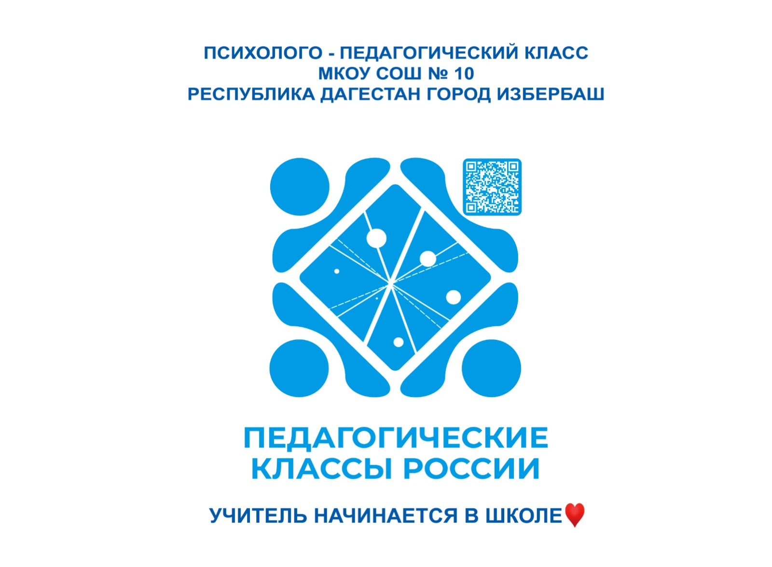
В 2024-25 учебном году в СОШ № 10 функционировал психолого-педагогический класс.
Актуальность этого направления трудно переоценить – здесь школьники получают практические навыки по саморазвитию, смотрят на профессию учителя через призму эмпатии и интереса.
Занятия проводились по расписанию в соответствии с программой, включая в себя следующие цели и задачи:
- Создание в образовательном пространстве школы условий для привития интереса к педагогике и психологии.
- Развитие коммуникативной и информационной культуры, ключевых компетенций учащихся.
- Формирование активной жизненной позиции.
Современное образование выходит за рамки традиционных дисциплин, стремясь к многогранному развитию личности. В этом контексте развитие психолого-педагогического класса представляет собой перспективное направление, позволяющее создать уникальную образовательную среду. Где главным становится - помощь каждому ребёнку обнаружить и развить сильные стороны, найти свою нишу.
Для этого на занятиях используется индивидуальный подход, учащиеся привлекаются к различным видам деятельности, которые были бы интересны каждому. Организация интерактивных занятий, встреч с интересными гостями, сотрудничество с нашими партнерами. Все это помогает формированию личности школьников.
Класс психолого-педагогической направленности является одной из форм обеспечения развития образования, без которого успешная реализация реформ сомнительна, если вообще возможна.
Психолого-педагогический класс обеспечивает углубленное изучение психологии развития, педагогических методик и особенностей работы с детьми разных возрастов. Ориентация на педагогическую профессию требует не только академических знаний, но и понимания психологии ребенка, умения находить общий язык с детьми разных возрастов. Занятия в психолого-педагогическом классе позволяют школьникам получить практические навыки, познакомиться с методиками обучения и воспитания, развить эмпатию и коммуникативные навыки.
В прошедшем учебном году в школе впервые организовано обучение в ППК. Это важный системообразующий проект, инициированный главой нашей страны. Сегодня к профессии учителя, к поднятию ее престижа, нужен особенный подход: это отмечалось неоднократно в Минпросвещения РФ и Минобрнауки РД. Кадровый дефицит, отношение к педагогическому труду – сегодня важно переломить создавшуюся ситуацию. И ППК – один из эффективных методов на пути к этому.
Психолого-педагогический класс сформирован в 10 «А» классе. Разработаны учебные программы: «Основы педагогики», «Элементы психологии», где главной особенностью является практикоориентированность проводимых занятий. Интерактивные уроки, тестирование, анкетирование, разбор педагогических ситуаций, создание своих традиций – все это создавало особенную образовательную среду и рабочую атмосферу.
Стоит отметить, что учащиеся раскрывали не только профессию учителя изнутри, осваивали основы педагогики и психологии, но и стали лучше понимать самих себя. Профессиональная навигация, саморефлексия – это важные элементы приобретенного ими опыта в ППК. И даже если они не станут педагогами, владея освоенными инструментами, то навыки коммуникации и понимание причин поведения человека, умение разрешать определенные ситуации всегда помогут им как в личной, так и в профессиональной жизни.
Особенно хочется отметить успех нашей школы в республиканском конкурсе на лучший психолого-педагогический класс. Конкурс «Лучший психолого-педагогический класс» проводился в Дагестане впервые, при поддержке МОН РД и ДИРО.
СОШ № 10 участвовала в 4-х конкурсных номинациях. По итогам конкурса во всех выбранных направлениях мы заняли лидерские позиции:
«ЛУЧШЕЕ ПОРТФОЛИО ППК» - 1 МЕСТО
«ЛУЧШАЯ СТРАНИЦА ППК НА САЙТЕ ШКОЛЫ» - 2 МЕСТО
«ЛУЧШАЯ ОБРАЗОВАТЕЛЬНАЯ ПРОГРАММА» - 2 МЕСТО
«МОЁ ЛУЧШЕЕ ЗАНЯТИЕ» - 3 МЕСТО.
Также хочется отметить тесное сотрудничество с республиканскими изданиями «Учитель Дагестана» и «Орленок-Дагестан», где публиковались наши материалы.
За прошедший учебный год деятельность ППК можно выразить в следующих тезисах:
- Совместно с классным руководителем Алибековой М.М. проведена работа с родителями учащихся: собраны заявления и согласия. Приобретены шарфы с логотипом ППК.
- Разработан фирменный флаг с символикой ППК. Сделан большой флаг и маленькие настольные флажки «ППК СОШ № 10 - Учитель начинается в школе».
- Созданы и приобретены 2 баннера для визуализации направления ППК.
- Оформлен уголок ППК, где представлена основная информация о проекте.
- В кабинете создана мини - библиотека психолого-педагогической направленности, по итогам прочтения книг ведется читательская дискуссия.
- Начато сотрудничество с профессионально - педагогическим колледжем г.Избербаш, который посещали учащиеся во время ознакомительной экскурсии, а также участвовали в презентации творческих площадок колледжа и мастер-классах.
- Проведена лекция совместно с Всероссийским обществом «Знание».
- Группа из класса приняла участие в профильной смене для ППК, проводимой на базе детского лагеря «Солнечный берег».
- Учащиеся освоили на практике такие психолого-педагогические приемы и методы работы как: Интеллектуальная карта, Колесо баланса, Облако тегов, Проектная деятельность, Матрица Эйзенхауэра и другие.

В своей деятельности мы ориентируемся на решение таких задач, как организация самоуправления и соуправления в школе, формирование активной гражданской позиции, инициативности, развитие ключевых компетенций и творческих способностей учащихся, профессиональное ориентирование школьников.
Поэтому впереди – новые проекты, сотрудничество с социальными партнерами, расширение поля деятельности для всех участников наших проектов и начинаний.

Рауде О.В.

Почетный работник общего образования РФ
Отличник образования РД
Член Союза журналистов России

